**Use case**

**1: Use case quản lý sản phẩm**

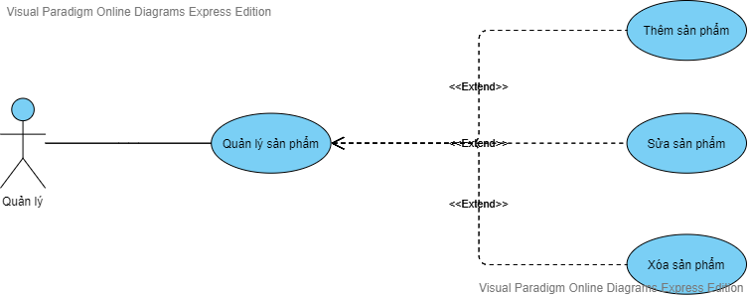

|  |  |
| --- | --- |
| Tóm tắt | Use case này cho người quản trị quản lý sản phẩm trong cơ sở dữ liệu của hệ thống. Bao gồm các thao tác: thêm mới, thay đổi sản phẩm. |
| Dòng sự kiện chính | 1. Use case bắt đầu khi người quản lí bắt đầu thêm mới, thay đổi thông tin sản phẩm, xóa sản phẩm ra khỏi hệ thống. 2. Hệ thống hiển thị danh sách các sản phẩm trong hệ thống và yêu cầu người quản lí chọn chức năng muốn thực hiện. Sau khi chọn chức năng, một trong các luồng phụ tương ứng sẽ được thực hiện:    1. Nếu người quản lí muốn thêm: luồng phụ thêm được thực hiện.    2. Nếu người quản lí muốn sửa: luồng phụ sửa được thực hiện.   Nếu người quản lí muốn xóa: luồng phụ xóa được thực hiện. |
| Dòng sự kiện phụ | 1. **Luồng phụ thêm**: hệ thống yêu cầu nhập đầy đủ các thông tin sản phẩm cần thêm, sau đó chọn chức năng thêm.    1. Nếu thành công: thông tin sẽ được nhập vào hệ thống và thông báo ra màn hình    2. Nếu thất bại: thông báo ra màn hình lí do thất bại và trở lại màn hình 2. **Luồng phụ sửa**: chọn sản phẩm cần sửa và hệ thống hiển thị đầy đủ các thông tin cần thiết để tiến hành việc sửa, sau khi chọn một số thay đổi thì sẽ chọn chức năng sửa để tiến hành thực hiện    1. Nếu thành công: hệ thống sẽ lưu và thông báo ra màn hình    2. Nếu thất bại: thông báo ra màn hình lí do thất bại và trở lại màn hình 3. **Luồng phụ xóa**: chọn sản phẩm cần xóa, hệ thống thông báo cho người dùng xác nhận:    1. Nếu chọn “yes”: xóa khỏi cơ sở dữ liệu   Nếu chọn “no”: trở lại màn hình |
| Tiền điều kiện | Đăng nhập bằng quyền admin hoặc nhân viên. |
| Hậu điều kiện | Thêm, sửa ,xóa thành công. |

**2: Use case quản lý chi tiết sản phẩm**

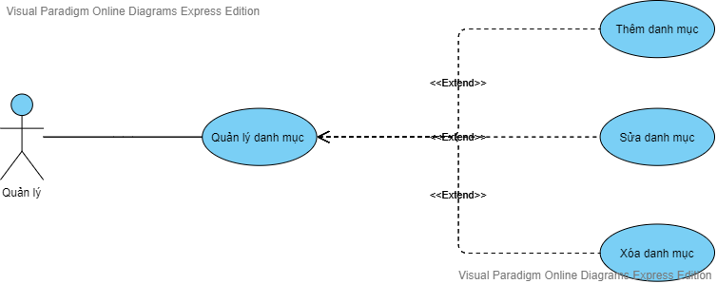

|  |  |
| --- | --- |
| Tóm tắt | Use case này cho người quản trị quản lý danh mục trong cơ sở dữ liệu của hệ thống. Bao gồm các thao tác: thêm mới, thay đổi danh mục. |
| Dòng sự kiện chính | 1. Use case bắt đầu khi người quản lí bắt đầu thêm mới, thay đổi thông tin danh mục, xóa danh mục ra khỏi hệ thống. 2. Hệ thống hiển thị danh sách các danh mục trong hệ thống và yêu cầu người quản lí chọn chức năng muốn thực hiện. Sau khi chọn chức năng, một trong các luồng phụ tương ứng sẽ được thực hiện:    1. Nếu người quản lí muốn thêm: luồng phụ thêm được thực hiện.    2. Nếu người quản lí muốn sửa: luồng phụ sửa được thực hiện.   Nếu người quản lí muốn xóa: luồng phụ xóa được thực hiện. |
| Dòng sự kiện phụ | 1. **Luồng phụ thêm**: hệ thống yêu cầu nhập đầy đủ các thông tin danh mục cần thêm, sau đó chọn chức năng thêm.    1. Nếu thành công: thông tin sẽ được nhập vào hệ thống và thông báo ra màn hình    2. Nếu thất bại: thông báo ra màn hình lí do thất bại và trở lại màn hình 2. **Luồng phụ sửa**: chọn danh mục cần sửa và hệ thống hiển thị đầy đủ các thông tin cần thiết để tiến hành việc sửa, sau khi chọn một số thay đổi thì sẽ chọn chức năng sửa để tiến hành thực hiện    1. Nếu thành công: hệ thống sẽ lưu và thông báo ra màn hình    2. Nếu thất bại: thông báo ra màn hình lí do thất bại và trở lại màn hình 3. **Luồng phụ xóa**: chọn danh mục cần xóa, hệ thống thông báo cho người dùng xác nhận:    1. Nếu chọn “yes”: xóa khỏi cơ sở dữ liệu   Nếu chọn “no”: trở lại màn hình |
| Tiền điều kiện | Đăng nhập bằng quyền admin hoặc nhân viên. |
| Hậu điều kiện | Thêm, sửa ,xóa thành công. |